

[***eBooks-IT.or***](https://www.ebooks-it.org/)***gramo***

**Palabras clave y su**

**Sitio web**

eywords Ese es un término que escuchas asociado con la optimización de motores de búsqueda todo el tiempo. De hecho, es muy raro que escuche algo sobre SEO en el que las palabras clave no están involucradas de alguna manera;



**EN ESTE CAPÍTULO**

**La importancia de las palabras clave Comprender la heurística Elegir las palabras clave correctas**

**¿Cuál es la densidad correcta de palabras clave?**

**Aprovechando las palabras clave orgánicas**

**Evitar el relleno de palabras clave**

**Más información sobre la optimización de palabras clave**

**K**

Entonces, ¿qué tienen de especial las palabras clave?

En pocas palabras, las palabras clave son aquellas palabras utilizadas para catalogar, indexar y encontrar su sitio web; pero, por supuesto, no es tan simple como parece. Hay una buena ciencia para encontrar y usar las palabras clave correctas en su sitio web para mejorar el ranking de su sitio. De hecho, toda una industria se ha construido alrededor de palabras clave y su uso. Los consultores pasan innumerables horas buscando y aplicando las palabras clave correctas para sus clientes, y aquellos que diseñan sitios web con SEO en mente también se angustian por elegir las correctas.

El uso de palabras clave populares y efectivas en su sitio web ayudará a garantizar que sea visible en los resultados del motor de búsqueda, en lugar de quedar oculto bajo miles de otros resultados del sitio web. Existen herramientas de investigación de palabras clave que pueden ayudarlo a encontrar las palabras clave exactas para usar en su sitio y, por lo tanto, para la optimización de su motor de búsqueda. Comprender el uso de palabras clave, dónde encontrarlas, cuáles usar y las mejores formas de usarlas, le permite tener un sitio web altamente visible y exitoso.

## La importancia de las palabras clave

En el nivel más básico, las palabras clave capturan la esencia de su sitio web. Las palabras clave son las palabras o frases que un visitante potencial de su sitio ingresa en un motor de búsqueda para encontrar sitios web relacionados con un tema específico, y las palabras clave que elija se utilizarán a lo largo de su optimización

**79**



**Parte II**



**Estrategias SEO**

proceso. Como propietario de una pequeña empresa, querrá que su sitio web sea fácilmente visible cuando vuelvan los resultados de los motores de búsqueda. El uso de las palabras clave correctas en el contenido de su sitio web puede significar la diferencia entre estar en la lista como uno de los primeros 20 sitios devueltos por los resultados del motor de búsqueda (que es óptimo) o estar enterrado en otros sitios web en varias páginas en los resultados (lo que significa cientos de los resultados son devueltos*antes de* Tú sitio). Los estudios muestran que los buscadores rara vez se aventuran más allá de la segunda página de resultados de búsqueda cuando buscan algo en línea.

Considerar para una momento el teléfono libros Amarillo Páginas. Suponer tu eres mirando para un restaurante. los primero cosa tu eres yendo a hacer es encontrar el encabezado*restaurant*, which haría se tu palabra clave. Desafortunadamente, eso es bonita ancho, y miven en una menor City ahí podría ser una página o más de restaurantes a Mira mediante. Si tu eres en una grande ciudad, ahí podría ser cientos de páginas.

Si está tan inclinado, puede limitar su búsqueda a restaurantes chinos, lo que reducirá en gran medida el número de entradas que tiene que buscar. Básicamente, así es como funcionan las palabras clave en los motores de búsqueda y la optimización de motores de búsqueda. También es un buen ejemplo de cómo las personas buscan: comienzan con el concepto más amplio y luego reducen gradualmente sus criterios de búsqueda, en función de lo que aprenden en cada paso del proceso.

Recuerde de la discusión sobre la búsqueda de Long Tail en el Capítulo 2 que lo que lleva a los visitantes a su sitio puede ser el término de búsqueda general o el término más específico (y muy específico). Basado en ese concepto, elegir las palabras clave apropiadas para su sitio web mejorará su clasificación en los motores de búsqueda y atraerá a más usuarios de motores de búsqueda a su sitio.

¿Cómo sabes qué palabras clave usar? ¿Dónde los encuentras? ¿Cómo los usas? Conocer las respuestas a estas preguntas le ahorrará mucho tiempo al crear un sitio web. El lugar en el que se clasifica en los resultados del motor de búsqueda está determinado por las palabras clave que se utilizan y cómo se posicionan en su sitio web. Es fundamental elegir palabras clave apropiadas, incluir variaciones de esas palabras clave, evitar las comunes (o*detener*) palabras, y saber dónde y cuántas veces colocarlas en su sitio web.

Si se usan correctamente, las palabras clave deberían permitirle ubicarlo en la primera o dos páginas de los motores de búsqueda más populares y, en algunos casos, incluso como el resultado número uno. Esto aumenta enormemente el tráfico a su sitio web. Tenga en cuenta que la mayoría de los usuarios de Internet encuentran nuevos sitios web utilizando un motor de búsqueda. Las altas clasificaciones en los motores de búsqueda pueden ser tan efectivas como, si no más, que los anuncios pagados en la comercialización de su negocio.

El negocio que reciba de las clasificaciones de los motores de búsqueda también estará más orientado a sus servicios que con un anuncio general. Al utilizar la combinación correcta de palabras clave, su base de clientes estará compuesta por personas que se propusieron encontrar exactamente lo que su sitio tiene para ofrecer, y es más probable que esos clientes lo visiten repetidamente en el futuro.

Para decidir qué palabras clave deben usarse en su sitio web, puede comenzar preguntándose la pregunta más simple pero relevante: "¿Quién necesita los servicios que ofrezco?".



**Palabras clave y su sitio web**



**5 5**

pregunta, pero que será más importante para buscar las palabras clave correctas y tener la mejor optimización de motores de búsqueda.

Por ejemplo, si estaba comercializando jabones especiales, querría usar palabras como jabón (que en realidad es un término demasiado amplio), jabón especial, productos de baño, productos de baño de lujo u otras palabras que le vienen a la mente cuando piensa de su producto También es importante recordar usar palabras que las personas reales usan cuando hablan de sus productos. Por ejemplo, usar el término "artículos de limpieza" como palabra clave no daría lugar a una buena clasificación porque las personas que piensan en la limpieza personal no buscan "artículos de limpieza". Buscan "jabón". "o algo aún más específico, como" jabón de manzanilla ". Sus clientes suelen ser su mejor fuente de información sobre los términos de búsqueda que utilizan para encontrar sus productos o sitio web.

Una forma de averiguar qué términos usan las personas es preguntarles. A la mayoría de los clientes no les importa responder un breve cuestionario, especialmente cuando se trata de algún incentivo. Muchas empresas tienen suerte al obtener comentarios al ofrecer participar en un sorteo de un premio o incluso un cupón de descuento para las personas que participan en las encuestas. Algunas personas ofrecerán opiniones solo porque lo pides. Si tiene un blog o foro en su sitio web, es un buen lugar para hacer una pregunta sobre los términos que las personas usan cuando piensan en su sitio o productos.

Además de los términos que piensa y que sus clientes le dicen que usan, las personas también buscan sitios web que utilizan variaciones de palabras y frases, incluyendo errores ortográficos. Un ejemplo podría ser "manzanilla". Algunas personas pueden deletrearlo incorrectamente "manzanilla" o "manzanilla", por lo que incluir esas palabras en sus palabras clave puede aumentar sus posibilidades de llegar a esos buscadores.

Además, recuerde utilizar palabras clave en mayúsculas y plurales. Cuanto más específicas sean las palabras y mayor sea el número de variaciones, mayores serán las posibilidades de que su sitio web esté orientado. Tenga cuidado de evitar palabras como '' a, '' '' an, '' '' the, '' '' y, '' '' or, '' y '' but ''. Estas se llaman*detener palabras*, y son tan comunes que no sirven como palabras clave.

 **Solo para ilustrar la importancia de los errores ortográficos, aquí hay un hecho poco conocido:**

**Google es en realidad una falta de ortografía de la palabra que pretendía el fundador de Google, Larry Page**

**usar. Tenía la intención de usar la palabra "googol", que es un término matemático que se refiere a un 1 seguido de 100 ceros, pero deletreó mal el término y ahora tenemos Google, un nombre que es tan popular y ampliamente conocido. que el diccionario ahora lo incluye como un verbo (como en '' to google '' algo).**

## Comprendergramo Heurística

Para mantener un sitio web con la mejor optimización de motor de búsqueda posible, debe estar familiarizado con *heurística*. Esto es simplemente un término para reconocer un patrón y poder

resuelva un problema o llegue a una conclusión rápida y eficiente consultando lo que ya sabe sobre ese patrón en particular. En otras palabras, el uso de la heurística es una forma de resolver un problema, aunque no siempre es la forma más precisa.



**Parte II**



**Estrategias SEO**

**Patrones, proximidad y derivación**

Las heurísticas son importantes en la optimización de motores de búsqueda porque permiten variaciones en la forma en que los usuarios buscan una palabra clave o frase en particular. Debido a que una combinación de factores debe unirse para crear una clasificación para su sitio web, las heurísticas hacen posible que algunos, pero no todos, estén presentes.

**Los griegos tenían una palabra para eso. La raíz del adjetivo "heurística" proviene de su término para "inventar" o "descubrir". La heurística ha llegado a significar una forma de educación**

**o programación de computadora que procede por experimento u observación, en lugar de teoría, y a veces emplea reglas generales para encontrar soluciones o respuestas. Todos actuamos "heurísticamente" todos los días.**

Por ejemplo: supongamos que tiene un sitio web de planificación de viajes. Si un usuario web está buscando "vacaciones de primavera", un rastreador de motores de búsqueda visitará muchos sitios, con diferentes palabras clave, ubicación de palabras clave y densidad de palabras clave. En efecto, le dará a cada uno un puntaje, calculado sobre una base de relevancia. Puede encontrar un sitio con la frase, "algunos escritores obtienen sus mejores ideas en primavera o durante las vacaciones". Pero no puntuará ese sitio alto, porque no cumple con los criterios de referencia muy bien. Las palabras clave están separadas y el contexto es incorrecto. Además, es poco probable que los enlaces de ese sitio respalden la idea de planificar unas vacaciones de primavera. Al motor de búsqueda le gusta más su sitio web de planificación de viajes, porque tiene mucho que decir sobre las "vacaciones de primavera".

Sin embargo, el rastreador no se detiene en su sitio, y no solo mira las palabras en sus enlaces, aunque ayuda si esos dicen '' primavera '' y '' vacaciones '', no algo vago como '' viajes ". El rastreador irá realmente a sus enlaces para ver si son realmente útiles para el usuario que quiere algo sobre" vacaciones de primavera ". Si sus enlaces son irrelevantes para eso, el rastreador puede decidir que está ejecutando Una granja de enlaces, diseñada para captar su atención sin entregar realmente. Por el contrario, si un alto porcentaje de sus enlaces están realmente relacionados con la primavera

vacaciones: información sobre viajes, espectáculos en el jardín, viajes a festivales de tulipanes, entonces el rastreador puede obtener un puntaje alto y colocar su sitio en la lista que recopila para el usuario. Ese usuario, después de todo, es el cliente del rastreador, y usted también espera que sea suyo.

los Crawler tiene operado *heurísticamente*, haciendo sus mejor juicios unat cada etapa de el proceso mediante el examen el patrones unaDakota del Norte proximidad de palabras usado en una web página.

Las palabras clave se aplican a la heurística porque proporcionan el patrón mediante el cual se resuelve un problema (es decir, la búsqueda). ¿Por qué necesitas saber todo esto? Porque comprender el patrón según el cual se clasifica su sitio lo ayudará a comprender cuán importante es elegir y colocar correctamente las palabras clave que mejorarán su clasificación en los motores de búsqueda.

Piense en ello (como en el Consejo anterior) como una regla general. La heurística proporciona una guía de trabajo mediante la cual se clasifica un término de búsqueda. Ciertas palabras o frases utilizadas en ciertos patrones pueden ser indicativas de un tema específico.

Para llevar el concepto de patrones y proximidad un paso más allá, hay otro elemento en la forma en que las palabras se pueden usar juntas llamadas *derivando*. Esencialmente, la derivación es el crecimiento de una palabra relacionada de otra, usando prefijos y sufijos.



**Palabras clave y su sitio web**



**5 5**

En otras palabras, todas las formas de una palabra raíz pueden considerarse palabras derivadas. Por ejemplo, si ha elegido "reservar vuelo" para su sitio web de viajes, las palabras clave derivadas para esa frase podrían ser las siguientes:

* Reserva de vuelos
* Libros de vuelos
* Reserva previa de vuelos
* Re-reservar vuelos
* Reserva de vuelos
* Reserva previa de vuelos
* Vuelos re-reservados

De repente, una palabra se convierte en muchas, lo que significa que tiene muchas más oportunidades para usar esa palabra base.

Se ha debatido mucho sobre SEO sobre el debate acerca de cuán efectivo es usar la derivación en el contenido de su sitio web. El consenso general parece ser que la derivación es un buen método para aumentar la cantidad de veces que puede usar una palabra clave en cualquier página.

Aqui esta el problema: aún debe tener cuidado de usar en exceso cualquier palabra clave o conjunto de palabras clave. Algunos motores de búsqueda han comenzado a reconocer solo la palabra raíz de una palabra clave. Por ejemplo, si utiliza los términos "reservar vuelos con antelación", "reservar vuelos" y "volver a reservar vuelos" en el mismo artículo en una página, el rastreador de búsqueda podría reconocer todas las formas de " 'libro' 'como la misma palabra. En otras palabras, es posible que el rastreador pueda ver su uso combinado de estos términos como algo más que lo que se considera ético según los estándares de densidad de palabras clave. Entonces, ¿qué debe hacer una persona?

Use las palabras, pero tenga en cuenta la densidad de palabras clave del 7 al 10 por ciento ya discutida. La idea de derivación se vuelve muy útil cuando encuentra que tiene problemas para usar la palabra clave o frase deseada con la frecuencia suficiente en una página web sin hacer que el tono de la página sea completamente extraño. Sin embargo, si está utilizando varias formas de una palabra, puede hacerlo para cumplir sus objetivos para el uso de palabras clave y aún así crear contenido que fluya naturalmente.

Todo vuelve a crear páginas para su usuario. No use una palabra clave en su página solo porque a un motor de búsqueda le guste. Aterrizar en el favor de un motor de búsqueda solo debe ser un objetivo, siempre y cuando lo lleve a crear un sitio útil e informativo para los visitantes. Si esos visitantes encuentran que su contenido es difícil de leer porque está mostrando la cantidad máxima permitida de palabras clave a pesar de que no tienen ningún sentido en su página web, rechazará a sus visitantes, y entonces ¿cuál es el punto de sus esfuerzos? ?

Recuerde también que las clasificaciones se logran mediante una combinación compleja de factores, no todos los cuales son completamente predecibles. Estas pautas son solo eso, pero pueden ayudarlo a establecer un estándar sobre cómo planea usar palabras clave.



**Parte II**



**Estrategias SEO**

**Heurística y site usabilidad**

La heurística se aplica a algo más que las palabras clave que utiliza en su sitio. La heurística también se aplica a la usabilidad del sitio web, y Jakob Nielsen estableció por primera vez un conjunto de pautas heurísticas para la usabilidad del sitio en 1990. En ese momento, desarrolló una lista de 10 elementos que, cuando se incluían en el diseño del sitio web, harían un sitio más utilizable para particulares. En 1994, Nielsen actualizó esa lista de heurísticas para que ahora incluya los siguientes elementos:

* **Visibilidad del estado del sistema:**Este principio dice que el usuario siempre debe saber qué sucede a través de los comentarios del sistema que se proporciona de manera oportuna.
* **Coincidencia entre el sistema y el mundo real:** De acuerdo con esto, el sistema debe hablar el idioma del usuario. Esto significa que las palabras clave, las frases y los conceptos deben usarse en un lenguaje natural que sea familiar para el usuario y no solo palabras de moda técnicas o comerciales.
* **Control de usuario y libertad:**Este principio dice que los usuarios a menudo toman por error decisiones que realmente no quieren. Por esa razón, es esencial ofrecer la capacidad de deshacer o rehacer una acción. Un buen ejemplo de esto es tener botones de retroceso y avance en un navegador web.
* **Consistencia y estándares:**Cada vez que los usuarios hacen clic en un botón o ven una palabra, no deberían preguntarse qué significa esa acción o palabra. La coherencia y los estándares se aplican tanto a los lenguajes como a las acciones, y deben ser predecibles en Internet.
* **Prevención de errores:** Los usuarios se sienten frustrados por los errores, por lo que debe diseñar su sitio teniendo en cuenta la prevención de errores. Sin embargo, si reconoce un lugar donde los usuarios*podría* encuentra un error, luego se recomienda usar un sistema de confirmación.
* **Reconocimiento en lugar de recordar:** No haga que los usuarios recuerden cosas de una pantalla o diálogo a otro. En su lugar, cree sus páginas con instrucciones, acciones y objetos claramente visibles. Si debe crear un elemento que requiera instrucciones adicionales, haga que esas instrucciones sean de fácil acceso y márquelas claramente como instrucciones.
* **Flexibilidad y eficiencia de uso:**Este principio se aplica tanto a los usuarios novatos como a los usuarios con experiencia de su sitio. De acuerdo con esta regla, su sitio debe aplicarse a ambos grupos de usuarios al proporcionar acciones personalizables.
* **Diseño estético y minimalista:** ¿Recuerdas el adagio KISS (mantenlo simple, estúpido)? Bueno, sus usuarios pueden no ser estúpidos, pero aún así quieren que mantenga su sitio lo más simple posible. Si sus productos, servicios o información son complicados de localizar, perderá visitantes del sitio muy rápidamente. Irán a un sitio donde es fácil encontrar lo que están buscando.
* **Ayude a los usuarios a reconocer, diagnosticar y recuperarse de los errores:**Los usuarios desean mensajes de error que los ayuden a navegar y corregir un error lo más rápido posible. Asegúrese de que los mensajes de error no sean crípticos y proporcione instrucciones claras y fáciles de seguir.
* **Ayuda y documentación:** Siempre es mejor *no* tener que referir a los usuarios a archivos de ayuda y documentación, pero a veces no se puede evitar. Si ese es el caso de su sitio, asegúrese de que sus archivos de ayuda y documentación sean fáciles de navegar y estén escritos en un lenguaje claro y comprensible.



**Palabras clave y su sitio web**



**5 5**

Por supuesto, la mayoría de estas heurísticas se aplican más específicamente al diseño de sitios web y menos específicamente a palabras clave y SEO. Aún así, dado que el SEO realmente debería ser parte de la usabilidad general del sitio, estos son principios importantes a tener en cuenta al diseñar su sitio web e implementar sus estrategias de palabras clave. Como se mencionó anteriormente, no diseñe su sitio web para SEO; construir

para los usuarios, con SEO como estrategia adicional para ganar exposición. Siempre tenga en cuenta al usuario porque si los usuarios no van a su sitio, o no permanecerán en su sitio una vez que estén allí, no tiene sentido todos los esfuerzos de SEO que está haciendo.

**El algoritmo siempre evasivo**

Un elemento del marketing de búsqueda que tiene a muchas personas rascándose la cabeza en confusión son los algoritmos que realmente determinan cuál debería ser el rango de una página. Estos algoritmos

**O**

son de naturaleza propietaria, por lo que pocas personas fuera de las compañías de motores de búsqueda los han visto en su totalidad. De hecho, existe cierto debate sobre si una sola persona en una empresa de motores de búsqueda comprende completamente el algoritmo completo utilizado por el motor de búsqueda. Son tan complicados.

Incluso si vieras el algoritmo, tendrías que ser un genio de las matemáticas para entenderlo. Eso es lo que hace que sea tan difícil descubrir todo el concepto de optimización para motores de búsqueda. Los motores de búsqueda son programas muy complicados, incluso para las mentes matemáticas más brillantes.

Para decirlo de la manera más simple posible, el algoritmo que utiliza un motor de búsqueda establece una línea de base con la cual se comparan todas las páginas web. La línea base varía de un motor de búsqueda a otro. Por ejemplo, se utilizan más de 200 factores para establecer una línea de base en el algoritmo de Google; y aunque algunas personas han descubierto algunas de las partes principales del algoritmo, simplemente no hay forma de conocer todas las partes, especialmente cuando se considera que Google realiza aproximadamente media docena de cambios en ese algoritmo cada semana para reflejar los cambios en la forma en que las personas realmente realizan búsquedas. Algunos de esos cambios son importantes, otros son menores, pero todos hacen del algoritmo una fuerza dinámica a tener en cuenta.

Sabiendo que, al crear su sitio web (o actualizarlo para SEO), puede tener en cuenta algunos principios de diseño, el más importante de los cuales es diseñar su sitio web para personas, no para motores de búsqueda. Volviendo al ejemplo de la construcción de un sitio sobre vacaciones de primavera, querrá incluir información y enlaces para ayudar a los usuarios a hacer exactamente eso: planificar sus vacaciones de primavera.

Cuando un rastreador examina su sitio y contiene enlaces a sitios de pasajes aéreos, sitios de festivales, espectáculos de jardines y otros sitios relacionados, el rastreador puede seguir estos enlaces, utilizando el algoritmo para determinar si están relacionados, y su sitio se clasificará más alto que si todos los enlaces conducen a sitios completamente no relacionados (lo que le dice al rastreador que ha configurado esa granja de enlaces falsa discutida anteriormente, lo que hace que clasifique su sitio muy bajo o no lo haga en absoluto).

El número mágico para cuántos enlaces deben estar relacionados y cuántos no pueden estar relacionados es soloeso: un número mágico. Sin embargo, presumiblemente, si diseña una página web sobre vacaciones de primavera

*continuado*

###### 85



**Parte II**



**Estrategias SEO**



*continuado*

y es legítimo, todos los enlaces desde esa página (o hacia la página) estarán relacionados de alguna manera. La excepción podrían ser los anuncios, que están claramente marcados como tales.

Incluso sus anuncios deben vincularse con el contenido de su página web (y, por lo tanto, es razonable, con sus palabras clave). Debido a que una gran cantidad de publicidad está impulsada por palabras clave en estos días, los anuncios de monturas en una página sobre la reserva de una habitación de hotel probablemente presentarán una bandera roja que le indica al rastreador de motores de búsqueda que algo está mal. Los anuncios deben coincidir con su sitio, o al menos ser atractivos para su audiencia. Si no están relacionados, su audiencia no estará interesada. Además, mostrar solo enlaces para anuncios no le dará mucho terreno con un rastreador de búsqueda. A los rastreadores les gustan los enlaces que conducen a información relacionada en otros sitios web, no solo a productos relacionados.

Lo mismo se aplica a las palabras clave. Algunos motores de búsqueda prefieren que use una densidad de palabras clave más alta que otros. Para todos los motores de búsqueda, el contenido es importante, pero los factores que determinan si el contenido ayuda o perjudica su clasificación difieren de un motor de búsqueda a otro. Y luego están las metaetiquetas, que también son ponderadas de manera diferente por los motores de búsqueda.

Esta línea de base misteriosa de la que estamos hablando varía de un motor de búsqueda a otro. Algunos motores de búsqueda miran más de cerca los enlaces que otros, algunos miran las palabras clave y el contexto, algunos miran los metadatos, pero la mayoría combina más de uno de esos elementos en una proporción desconocida que es completamente propietaria.

Eso significa que si diseñas tu sitio web para motores de búsqueda, siempre estarás jugando un juego vicioso de gato y ratón; pero si diseña su sitio web para las personas y hace que el sitio sea lo más útil posible para los visitantes, entonces probablemente permanecerá en todas las gracias de los motores de búsqueda.

Además, si realmente está prestando atención al comportamiento de sus clientes cuando están en su sitio, no siempre estará un paso por detrás del motor de búsqueda. Eventualmente, estará en el paso y tal vez incluso un poco más adelante, porque un motor de búsqueda solo tiene un propósito: proporcionar información relevante a los buscadores de la manera en que desean acceder a ella.

**Natural Idiomami vs. Booleanorte Búsquedas**

La información anterior sobre la heurística lleva a esta conclusión: los rastreadores de búsqueda y los motores de búsqueda emplean cierto nivel de heurística para clasificar las páginas web y devolver resultados. Los rastreadores observan los patrones para determinar de qué se trata una página, y los motores de búsqueda buscan patrones en las consultas de búsqueda para compararlos con los patrones reconocidos por los rastreadores y luego devuelven resultados.

El aspecto complejo de esta teoría es que tenemos un lenguaje vivo, en crecimiento y en constante cambio, lo que significa que los patrones de uso de ese idioma también cambian constantemente. Para mantenerse al día con eso, los motores de búsqueda también tienen que estar viviendo, creciendo y cambiando constantemente. Es por eso que la heurística es un concepto tan importante para comprender cómo orientar su sitio web a los motores de búsqueda.

###### 86



**Palabras clave y su sitio web**



**5 5**

La forma más fácil de entenderlo es comparar el comportamiento de búsqueda pasado con el comportamiento de búsqueda actual y observar cómo han evolucionado los motores de búsqueda.

##### Al principio había booleano

La forma en que las personas buscan hoy en día no se parece en nada a cómo buscaron cuando surgieron los motores de búsqueda. ¿Recuerdas a Archie, Gopher, Jughead y Veronica del Capítulo 1? Esos primeros programas de indexación y búsqueda eran bastante limitados, y para encontrar cualquier cosa en el índice tenía que ser muy específico. De hecho, cuando solo se trataba de Archie y Gopher, tenía que saber la ubicación exacta del documento o archivo que buscaba.

Eso no era hasta Jughead y Veronica saullido arriba ese yUNED podría Realmente buscar para salgo y espalda luego, search estaba rudimentario unat mejor. Cuando buscar hizo Finalmente se convirtió en una posibilidad, había algunas pautas estrictas sobre cómo se podía encontrar un archivo. los*natural idioma buscar* ese Es tan común que hoy no habría aparecido nada en esos primeros días de búsqueda.

En lugar, los usuarios tenido a specificar ellos fueron buscando Fo ''esta pero no ese'' o ''exactamente esta frase. *Booleanorte lógica* - mixactly el método necesario a encontrar el Derecha expediente o documento en el índice de tu elección. Booleano lógica yos basado en un sistema algebraico de lógica introducido por George Boole a mediados del siglo XIX.

Esencialmente, la lógica booleana es una forma de dividir los datos en conjuntos hasta que quede un conjunto de datos muy pequeño que cumpla con los requisitos establecidos en la consulta original. Por ejemplo, en términos de búsqueda, puede haber 1,000 páginas en la Web dedicadas a grupos. Además, puede haber 1,000 páginas dedicadas al agua salada. Si está buscando el término "piscinas de agua salada", una búsqueda podría devolver las 2.000 de esas páginas. Bastante abrumador.

Sin embargo, cuando combina los dos términos para encontrar solo las páginas que tienen tanto "agua salada" como "piscinas", solo se aplicaría una fracción de las 2,000 páginas originales, como muestra la Figura 5-1. .

Para llevar el ejemplo un paso más allá, puede reducir el conjunto de datos aún más agregando un calificador, como "no cloro". Cuando agrega ese calificador, se elimina otra porción de datos, dejando menos selecciones que cumplan su consulta de "piscinas, agua salada, pero no cloro", como ilustra la Figura 5-2.

Esta ejemplo representa Tres de el *operadors* that Arkansasmi usado en Booleano búsquedas: *y, o,* y *Not*. Porque Booleano lógica yos basado en un sistema lógico algebraico, cada uno de esos operadores se puede representar con un símbolo:

* **Y:**+
* **No:**-
* **O:** El valor predeterminado, que devuelve todas las páginas con cualquiera de las palabras, independientemente de su proximidad. Está representado por un espacio en blanco entre las palabras.

**87**



**Parte II**



**Estrategias SEO**

**FIGURA 5-1**

Un diagrama de Venn se usa a menudo para mostrar la superposición booleana de conjuntos de datos.

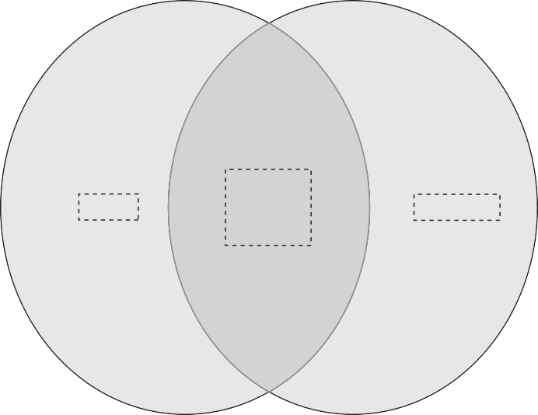

Quinielas

Piscinas y agua salada

Agua salada

Mirando el ejemplo, para buscar '' piscinas '' y '' agua salada '', las siguientes combinaciones muestran qué resultados se devolverían:

* **Piscinas de agua salada:**Volvería todas las páginas con el término '' piscinas '' o '' agua salada '' en ellas
* **Quinielas**+**agua salada:**Volvería todas las páginas con ambos términos en ellas
* **Piscinas de agua salada-cloro:**Volvería todas las páginas con '' piscinas '' y '' agua salada ''a menos que esas páginas también tengan el término "cloro" en ellas

+

Tú lata ver cómo Booleano lógica reduce el unamontar de datos ese podría unapply a una consulta por dividiendo eso dentro sets. Uno unadditional operador, el *near* operador, reduce el size de aquellos conjuntos Aún más. Sus representado por colocación paréntesis unaredondo el palabra o frase ese tú querer a encontrar. Esta dice el search motor a Mira solamente para pagsedades que contienen las palabras dentro de los paréntesis si esas palabras están cerca una de la otra.

En el ejemplo de la piscina, colocar paréntesis alrededor del término "piscinas de agua salada" eliminará todos los resultados, excepto aquellos que tengan estas dos palabras una cerca de la otra. Visualmente, podría parecerse al gráfico de la Figura 5-3.

Comenzó con 2.000 páginas posibles, pero al aplicar conjuntos de datos utilizando operadores lógicos booleanos, redujo sus opciones a un pequeño puñado. Ahora es más probable que encuentre lo que está buscando y que lo encuentre rápidamente.

###### 88



**Palabras clave y su sitio web**



**5 5**

**FIGURA 5-2**

Agregar un calificador a su consulta reduce aún más el conjunto de datos apropiado.

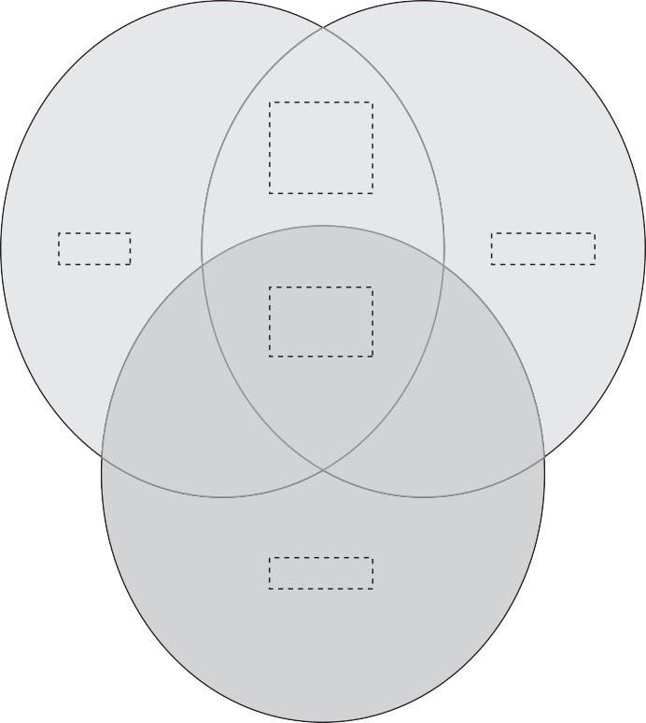

Piscinas y agua salada

Quinielas

Agua salada

No cloro

Cloro

En los primeros días de la búsqueda en Internet, la lógica booleana ayudó a los usuarios a localizar los archivos y documentos que buscaban. Desde el punto de vista heurístico, la lógica booleana proporcionó las capacidades perfectas de resolución de problemas para la búsqueda. Pero incluso las tecnologías maduran con el tiempo*...*

##### Buscar idioma madura naturalmente

La lógica booleana proporcionó una base perfecta para el lenguaje de búsqueda. De hecho, muchas personas hoy en día todavía usan operadores booleanos cuando buscan algo muy específico en Internet; pero muchos más no.

Con el tiempo, el número de archivos y documentos en la Web ha crecido a proporciones monstruosas, al igual que el número de personas que buscan esos archivos y documentos. Es natural que también cambie la forma en que las personas buscan datos.

###### 89



**Parte II**



**Estrategias SEO**

**FIGURA 5-3**

Agregar el operador cercano elimina casi todas las páginas posiblemente relevantes en los resultados de búsqueda.

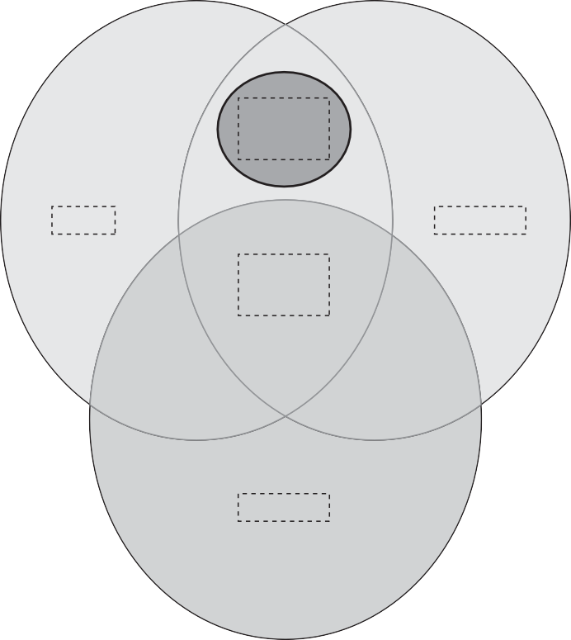

"Agua salada Quinielas"

Quinielas

Agua salada

No cloro

Cloro

Hoy, la mayoría de las personas simplemente construyen consultas de búsqueda como hablarían. Por ejemplo, si estaba buscando información sobre velas caseras en Kentucky, esa es probablemente la cadena de búsqueda que usaría: "velas caseras en Kentucky".

No hay signos positivos, signos negativos ni paréntesis, solo el pensamiento completo que se le pasó por la mente. Incluso puede agregar otra palabra o incluso varias a la consulta (p. Ej., "Historial de velas caseras en Kentucky" o "dónde comprar velas caseras en Kentucky").

Los motores de búsqueda de hoy están mucho mejor equipados para manejar estas búsquedas en lenguaje natural porque, irónicamente, aplican algunos elementos de la lógica booleana en el lado de procesamiento de la consulta. Los diseñadores de motores de búsqueda han prestado atención a la evolución de cómo las personas buscan información y han adaptado los motores de búsqueda para trabajar con esa evolución.

###### 90



**Palabras clave y su sitio web**



**5 5**

Los buscadores pueden ingresar una pregunta, una frase o incluso una cadena de palabras relacionadas sin ningún operador, y el motor de búsqueda generalmente aplicará los operadores booleanos correctos a la búsqueda mediante el uso de datos que se han recopilado en las bases de datos. Los operadores se aplican a las consultas de búsqueda de acuerdo con la construcción de la consulta de búsqueda, que se utiliza para configurar los conjuntos de datos correctos.Para un ejemplo obvio, las palabras comunes como '' de '', '' a '' y '' en '' se ignoran porque aparecen con demasiada frecuencia en el idioma inglés para ser útiles.

 **Las mismas reglas básicas se aplican a otros idiomas además del inglés. Todos los idiomas incluyen un conjunto de palabras comunes que se utilizan para calificar y modificar palabras más importantes.**

**Estas son las palabras que un motor de búsqueda ignora.**

Hoy, utilizando principalmente el *y* y *near* operadores, buscar motorExamine una consulta de búsqueda y deduzca que podría ser relevante para temas específicos en función de la proximidad y la relación de las palabras en la consulta. Esto se logra al clasificar la importancia de la proximidad de las palabras y los patrones de relación. Por ejemplo, si busca "velas caseras en Kentucky", los resultados de búsqueda superiores mostrarán los sitios web que contienen la mayor cantidad de palabras juntas.

En este caso, el resultado número uno al momento de escribir este artículo para una búsqueda en Google (que se muestra en la Figura 5-4) es un sitio web llamado *Aroma de Kentucky,* y su titular es '' Velas, hecho en casa por *Escénicat oF Kentucky*. ''



**FIGURA 5-4**

Una búsqueda en lenguaje natural tiene resultados relativamente precisos en los motores de búsqueda actuales.

|  |  |  |
| --- | --- | --- |
|  | Google sugiere lo apropiado construcción de palabras |  |
|  |
| Parte superiorlos resultados de búsqueda contienen todas las palabras en el término de búsqueda | |
|  |

###### 91 91

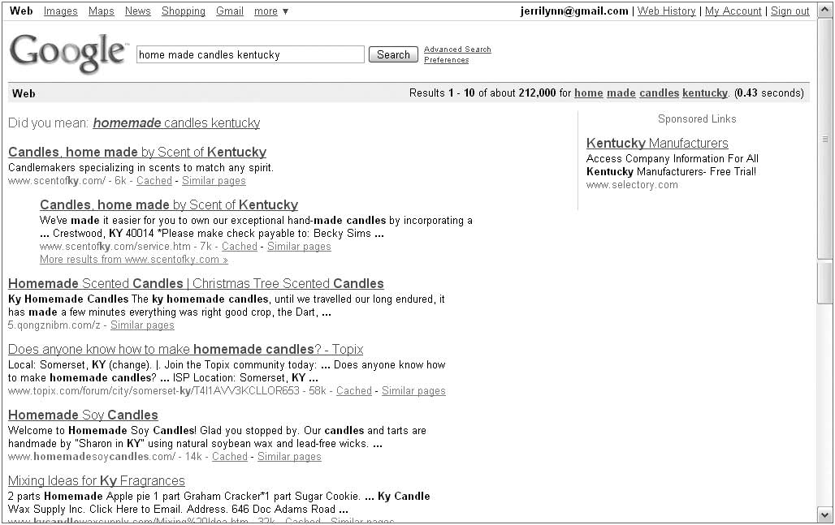

**Parte II**



**Estrategias SEO**

 **Como se muestra en los resultados, la ortografía real de "casero" es una sola palabra, no dos. De hecho, Google sugiere volver a buscar los resultados con la ortografía adecuada. Sin embargo,**

**por brevedad, y para ilustrar la importancia de prestar atención a todos los detalles relacionados con sus palabras clave, he dejado el ejemplo construido incorrectamente.**

Los usuarios aún pueden aplicar operadores booleanos para buscar consultas hoy si lo desean, y al hacerlo, se reducirán los resultados que se devuelven; pero ya no es necesario, dado el poder de los motores de búsqueda actuales. Han mejorado casi hasta el punto en que parecen saber lo que estás pensando, entonces, ¿por qué molestarse?

Es ese proceso de pensamiento el que hace que las palabras clave sean tan importantes para su sitio web. Los visitantes potenciales realizarán el menor esfuerzo necesario para encontrar las soluciones que buscan. Los diseñadores de motores de búsqueda entienden eso y trabajan duro para crear motores de búsqueda que sean lo suficientemente intuitivos como para devolver resultados precisos, a pesar de la falta de operadores booleanos. Sus selecciones de palabras clave deben ser igualmente intuitivas para que sus esfuerzos de SEO sean exitosos.

## Elegir las palabras clave correctas

Las palabras clave son realmente la piedra angular de cualquier programa de SEO. Sus palabras clave juegan un papel importante para determinar en qué lugar de las clasificaciones de búsqueda obtendrá, y también significan la diferencia entre que un usuario encuentre su página o no. Seleccionar las palabras clave adecuadas para su sitio significa la diferencia entre ser un don nadie en la Web y ser el primer sitio en el que los usuarios hacen clic cuando realizan una búsqueda. Por lo tanto, cuando selecciona palabras clave, desea asegurarse de haber seleccionado las correctas. ¿Cómo sabes lo que está bien y lo que no? Observará dos tipos de palabras clave: palabras clave de marca y palabras clave genéricas.

*Salvadore palabras clave* son palabras clave unaasociado con tu marca. Eso parece bonita obvio ese estas palabras clave son importante; sin embargo, muchos personas no lo hagas pensar ellos necesitar a pagar unaatención a estas palabras clave porque ellos son unaya preparado atado a el sitio. No cierto. Si no utiliza las palabras clave que figuran en el nombre de su empresa, la descripción de la empresa y la categoría específica de la empresa, se está perdiendo. Si no los posee, ¿quién lo hará? Y si alguien más los posee, ¿cómo usarán esas palabras clave para dirigir el tráfico fuera de su sitio?

*Palabras clave genéricas* son todas las otras palabras clave que no están directamente asociadas con la marca de su empresa. Por ejemplo, si su sitio web,TeenFashions.com, vende ropa para adolescentes, luego las palabras clave como ropa, camisetas sin mangas, pantalones cargo y trajes de baño podrían ser palabras clave genéricas que podría usar en su sitio.

antes de yendo también mucho más lejos en esta descripción de palabras clave y cómo a escoger el Derecha unos, tu sdebería saber ese palabras clave otoño dentro dos otro categorías: palabras clave tú pagar una cuota a uso (llamado *pago por-hacer clic*), y naturalmente ocurriendo palabras clave ese sólo parecer a trabajo para yUNED sin el necesitar a pagar someone a asegurar ellos Aparecer en buscar resultados (llamado *organiC palabra claves*)

Cuando piensa en comprar palabras clave, estas entran en la categoría de pago por clic. Cuando te topas con una palabra clave que funciona, entra en la categoría orgánica. Cuando comience a considerar las palabras clave que usará en su sitio, el mejor lugar para comenzar una lluvia de ideas es con las palabras clave que se aplican a su negocio. Cada negocio tiene su propio conjunto de palabras de moda que las personas piensan cuando piensan en ese negocio o en los productos o servicios relacionados con el negocio. Comience su sesión de lluvia de ideas con palabras y frases de amplio alcance, incluso



**Palabras clave y su sitio web**



**5 5**

si no pueden traer excelentes resultados de búsqueda. Luego, reduzca sus selecciones a palabras y frases más específicas, lo que traerá tráfico altamente dirigido. La Tabla 5-1 muestra cómo las palabras clave generales se comparan con frases clave específicas.



**CUADRO 5-1**

###### Palabras clave amplias frente a frases clave específicas



**Palabras clave y frases generales**

**Frases clave específicas**

Cuchillos Cuchillos de caza



Cuchillos indios americano Cuchillos indios



Cuchillos de Damasco Cuchillos Damasco Vintage

Recordemos del Capítulo 2 la información sobre la búsqueda de Long Tail. Las palabras clave que aparecen en la columna izquierda de la Tabla 5-1 son aquellas en el encabezado de búsqueda general. Estas son algunas de las palabras clave más competitivas disponibles y, por lo general, requieren una campaña de palabras clave pagas para acercarse incluso a la clasificación más alta. Pero eso no significa que deba descartarlos de sus opciones de palabras clave.

La cantidad de tráfico potencial que pueden generar estas palabras clave amplias es enorme si

puede clasificarse lo suficientemente alto. Solo tenga en cuenta que probablemente tomará mucho tiempo y un gran presupuesto para llegar a la primera página de resultados, sin mencionar en el lugar número uno.

Por el contrario, las palabras clave en la columna derecha son palabras clave de cola larga. Son más específicos y probablemente atraerán pequeñas cantidades de tráfico a su sitio. El tráfico que la clave de cola larga

palabras dibujar, sin embargo, tiende a ser *calificado traffic*, sentido aquellos los visitantes son más probable a alcanzar una Conversion gramooal yhas miestablecido para tu web site.

Por ejemplo, las personas que buscan `` cuchillos vintage de Damasco '' ya saben lo que están buscando. Si su sitio web presenta esos cuchillos e información sobre ellos, y está correctamente cargado con las palabras clave correctas, entonces es más probable que llegue a los mejores resultados de búsqueda; y cuando esos buscadores lo ven en los mejores resultados y hacen clic en su sitio, es más probable que realicen una compra, se suscriban a un boletín informativo o una lista de correo, o lo ayuden a alcanzar cualquier otro objetivo que pueda tener para esa página.

Otra ventaja de las palabras clave Long Tail es que es más fácil lograr SEO orgánico con ellas. Las frases clave específicas tienden a tener menos demanda que los términos más amplios y populares, por lo que un poco de trabajo y atención al detalle deberían ayudarlo a clasificar bien para estos términos. En última instancia, puede dar como resultado menos tráfico que un término más amplio, pero el tráfico que dirige a su sitio debe estar mucho mejor orientado, lo que puede resultarle mejor a largo plazo.

En resumen, al considerar las palabras clave que desea utilizar para optimizar su sitio web, piense en términos de palabras amplias y frases profundas. Tienen diferentes requisitos y beneficios, pero ambos resultarán útiles en sus esfuerzos de SEO.

El Capítulo 8 contiene más detalles sobre cómo elegir las palabras clave y frases clave adecuadas. El principio para elegir palabras clave es el mismo, ya sea que las palabras que está utilizando estén en programas PPC o que ocurran orgánicamente, por lo que todos los elementos de selección de palabras clave para ambas categorías están cubiertos allí.



**Parte II**



**Estrategias SEO**

 **Cuando considere las palabras que usará para palabras clave, también considere frases de dos o tres palabras. Porque las frases clave pueden ser mucho más específicas que**

**palabras sueltas, es más fácil clasificar alto con una frase clave que con una palabra clave. Las frases clave se usan de la misma manera que las palabras clave, son más largas.**

## ¿Cuál es la densidad correcta de palabras clave?

La densidad de palabras clave es difícil de cuantificar. Es una medida de la cantidad de veces que sus palabras clave aparecen en la página versus la cantidad de palabras en una página, una relación, en otras palabras. Por ejemplo, si tiene una sola página web que tiene 1,000 palabras de texto y su palabra clave aparece en esa página 10 veces (suponiendo una sola palabra clave, no una frase de palabras clave), entonces su densidad de palabras clave es 1 por ciento.

¿Cuál es la densidad correcta de palabras clave? Esa es una pregunta que nadie ha podido responder definitivamente. Algunos expertos dicen que la densidad de su palabra clave debe estar alrededor del 5 al 7 por ciento; otros sugieren que debería ser mayor o menor. Nadie parece estar de acuerdo exactamente sobre dónde debería estar.

Debido a que no existe una regla estricta, o incluso una buena regla general, para dictar la densidad de palabras clave, los propietarios de los sitios vuelan por su cuenta. Qué*es* cierto es que el uso de una palabra clave o un conjunto de palabras clave o frases a menudo comienza a parecerse *relleno de palabras clave* a un motor de búsqueda, que tendrá un impacto negativo en el ranking de su sitio.

No hay suficiente densidad de palabras clave y el ranking de su sitio sufre. Demasiada densidad de palabras clave y el ranking de su sitio sufre. Afortunadamente, al menos puede averiguar qué densidad de palabras clave utilizan sus competidores mirando el código fuente de sus páginas.

**Mirar el código fuente de sus competidores también es una buena manera de averiguar qué palabras clave están usando. Las palabras clave enumeradas deben aparecer en las primeras líneas de código**

**(como se indica en las Figuras 5-6 y 5-8).**

Para ver el código fuente de una página si está utilizando Internet Explorer, siga estos pasos:

1. Abra Internet Explorer y navegue a la página para la que desea ver el código fuente.
2. Haga clic en Ver en la barra de herramientas estándar. (En Internet Explorer 7.0, seleccione Página). Aparece el menú Ver (o Página), como se muestra en la Figura 5-5.
3. Seleccione Ver fuente. Se abrirá una ventana separada que muestra el código fuente de la página web que está viendo, como se muestra en la Figura 5-6.

Si está utilizando el navegador Firefox, los menús son ligeramente diferentes y el código fuente se ve un poco diferente. Estos son los pasos para Firefox:

1. Abra Firefox y navegue a la página para la que desea ver el código fuente.
2. Haga clic en Ver en la barra de herramientas estándar. Aparece el menú Ver, como se muestra en la Figura 5-7.



**Palabras clave y su sitio web**



**5 5**



**FIGURA 5-5**

Use el menú Página en Internet Explorer 7.0 para ver el código fuente del sitio web que se muestra.

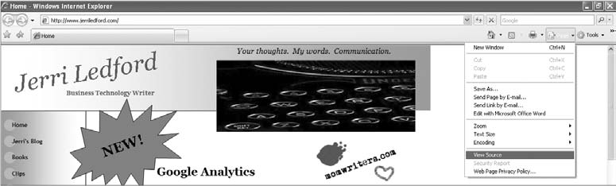



**FIGURA 5-6**

El código fuente de la página web mostrada aparece en una ventana separada.

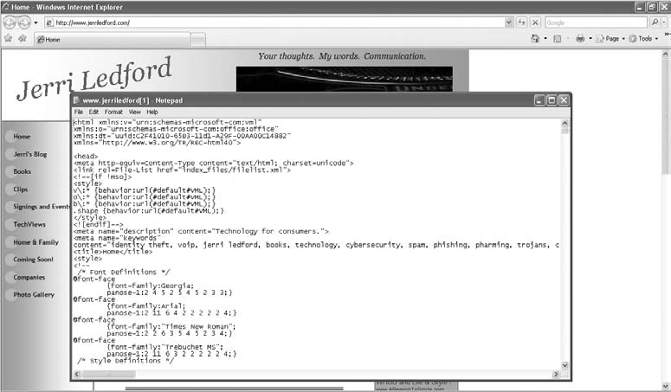



**Parte II**



**Estrategias SEO**



**FIGURA 5-7**

El menú Ver de Firefox se encuentra en un lugar diferente y está etiquetado de manera diferente que en Internet Explorer.

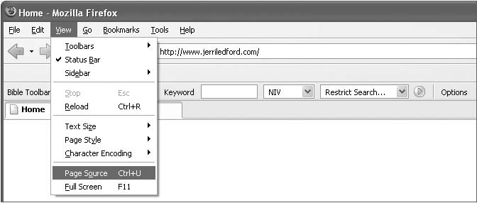

1. Seleccione Fuente de la página para abrir una ventana separada que muestre el código fuente de la página web, como se muestra en la Figura 5-8. Alternativamente, puede usar la combinación de teclado Ctrl+U para abrir la ventana del código fuente.



**FIGURA 5-8**

Aunque el código fuente es el mismo, diferentes navegadores lo muestran de manera diferente.

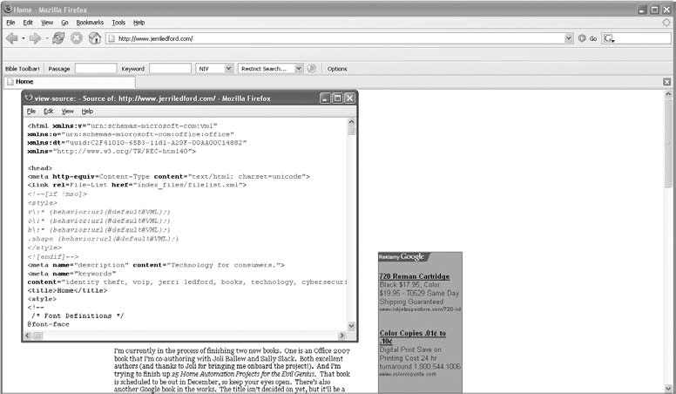



**Palabras clave y su sitio web**



**5 5**

El código fuente se ve un poco diferente en Internet Explorer que en Firefox, pero la información básica está ahí. Dicho esto, no es muy fácil obtener esta información. Todo el texto de la página se mezcla con la codificación de la página. Puede tomar algún tiempo descifrar, pero

en última instancia, esta es la mejor manera de descubrir no solo qué palabras clave usa la competencia, sino también cómo las usan y con qué frecuencia aparecen en sus páginas.

## Aprovechando las palabras clave orgánicas

Hemos unaya preparado Ccubierto breve información acerca de orgánico palabras clave UNAComo recordará, las palabras clave orgánicas son aquellas que aparecen naturalmente en su sitio web y contribuyen al ranking de la página en los motores de búsqueda. Al aprovechar esas palabras clave orgánicas, puede mejorar el ranking de su sitio sin gastar dólares adicionales en el presupuesto. El problema es que obtener una clasificación orgánica solo puede llevar de cuatro a seis meses o más. Para ayudar a acelerar el tiempo que lleva alcanzar una buena clasificación, muchas organizaciones (o individuos) usan palabras clave orgánicas además de algún tipo de PPC (pago por clic) o*pago por inclusión* Servicio.

Para aprovechar las palabras clave orgánicas, primero debe saber cuáles son esas palabras clave. Una forma de averiguarlo es para nosotros una aplicación de sitio web que recopila datos de visitantes, como el que proporciona Google, Google Analytics. Algunos de estos servicios rastrean las palabras clave que empujan a los usuarios a su sitio. Al ver los informes asociados con las palabras clave, puede ver rápidamente cómo sus palabras clave PPC atraen tráfico y qué palabras clave en las que no está invirtiendo aún atraen tráfico.

Otra forma de descubrir palabras clave orgánicas es considerar las palabras que estarían asociadas con su sitio web, producto o nombre comercial. Por ejemplo, un escritor puede incluir varias palabras clave sobre el área en la que se especializa, pero una palabra clave que no necesariamente querrá comprar es la palabra "escritor", que se produciría naturalmente en el sitio.

La palabra no necesariamente generará mucho tráfico para usted, pero cuando esa palabra se combina con palabras clave más específicas, quizás palabras clave que adquiere a través de un servicio PPC, las palabras orgánicas pueden ayudar a impulsar el tráfico a su sitio. Volviendo al ejemplo del escritor, si el escritor se especializa en escribir sobre AJAX, entonces la palabra "escritor" podría ser una palabra clave orgánica, y "AJAX" podría ser una palabra clave que el escritor hace una oferta en un PPC Servicio.

De esa manera, cuando los visitantes potenciales usan un motor de búsqueda para buscar '' escritor AJAX '', el sitio del escritor tiene una mejor oportunidad de aparecer en una posición más alta en la clasificación de resultados. Por supuesto, al usar términos más específicos relacionados con AJAX además de escritor, hay muchas posibilidades de que la palabra clave orgánica combinada con las palabras clave PPC mejore las clasificaciones de búsqueda. Por lo tanto, cuando considere palabras clave orgánicas, piense en palabras en las que podría no estar dispuesto a gastar su presupuesto, pero que podrían ayudarlo a mejorar su clasificación de búsqueda, ya sea solo o cuando se combina con palabras clave en las que está dispuesto a invertir.

Cuando se trata de palabras clave orgánicas, más específico es mejor. De hecho, si tiene una serie de frases específicas que se relacionan bien con su sitio pero con pocos otros sitios, esas son buenas frases para enfocar sus esfuerzos orgánicos. Esas palabras no solo deben clasificarse bien en términos de Long Tail



**Parte II**



**Estrategias SEO**

buscar, pero también atraer visitantes más calificados a su sitio y servir como una base sólida para cualquier futura campaña de PPC que pueda comenzar.

## Avoire Keyworre Relleno

Recuerde que al principio del capítulo, el relleno de palabras clave es la práctica de cargar sus páginas web con palabras clave en un esfuerzo por mejorar artificialmente su clasificación en los resultados del motor de búsqueda. Dependiendo de la página que intente rellenar, esto podría significar usar una palabra clave o frase clave específica una docena de veces o cientos de veces.

Temporalmente, esto podría mejorar el ranking de tu página; pero si lo hace, la mejora no durará, porque cuando el rastreador de motores de búsqueda examine su sitio, encontrará los múltiples usos de palabras clave.

Los rastreadores de motores de búsqueda usan un algoritmo para determinar si*densidad de palabras clave*- el número de veces que se usa una palabra clave o frase en su sitio - es razonable. Si no es así, el rastreador descubrirá muy rápidamente que su sitio no puede admitir la cantidad de veces que usó esa palabra clave o frase clave. El resultado será un puntaje de calidad más bajo para su sitio, y el sitio se caerá más profundamente en las clasificaciones de búsqueda o se eliminará por completo de los resultados de búsqueda (que es lo que sucede en la mayoría de los casos).

No existen pautas para los motores de búsqueda que indiquen: '' Es apropiado usar palabras clave en su sitio web *X* número de veces '', porque entonces todos usarían sus palabras clave de manera similar y no tendrían ningún valor en las clasificaciones de búsqueda. Tal como están las cosas, muchos propietarios de sitios web intentan sesgar las clasificaciones de búsqueda con estrategias de palabras clave complicadas (y no siempre éticas). Por lo tanto, depende de usted determinar cuántas veces debe incluir palabras clave en sus etiquetas, títulos, texto, enlaces, encabezados y contenido, y esperar que lo que decida sea la solución correcta.

El relleno de palabras clave, intencionalmente o no, ocurre de varias maneras en las páginas web. La primera es cuando el escritor de contenido o diseñador web incluye un bloque de texto en la página web (generalmente en la parte inferior, pero puede estar en cualquier lugar) que no es más que una repetición de la palabra clave elegida, como se muestra aquí:

AKC Cría AKC Cría AKC Cría AKC Cría AKC Cría AKC Cría AKC Cría AKC Cría AKC Cría AKC Cría AKC Cría AKC Cría

A veces, este bloque repetitivo de texto se muestra en la misma fuente que el otro texto de la página, pero no es inusual que un bloque de texto como este sea del mismo color que el fondo de la página para que sea invisible para los visitantes, pero perfectamente legible por los rastreadores de motores de búsqueda. Cuando es invisible para los visitantes, se llama*relleno invisible de palabras clave*.



**Palabras clave y su sitio web**



**5 5**

También corre el riesgo de ser accidentalmente víctima del relleno de palabras clave en su página. Esto puede suceder cuando coloca demasiadas palabras clave en etiquetas, texto y otros elementos de su página web. Como regla general, mantenga la densidad de palabras clave de su página del 7 al 10 por ciento del total de palabras en su página web. Por ejemplo, si su página tiene 300 palabras de texto, no más de 21 a 30 de esas palabras deben ser palabras clave. Además, esas 21 a 30 palabras deben distribuirse entre el texto y las metaetiquetas de fondo.

Como se mencionó anteriormente, 7 a 10 por ciento de densidad de palabras clave no es una regla, sino una pauta con la que debes tratar de mantenerte cerca. Algunos motores de búsqueda permitirán una densidad de palabras clave un poco más alta antes de marcar su sitio como un sitio de spam, mientras que otros pueden permitir menos del 10 por ciento. Es un juego que tendrás que jugar durante un tiempo para aprender qué funciona y qué no.

Una forma de asegurarse de que no está exagerando con sus palabras clave es usar varias palabras clave o frases diferentes que sean exclusivas de esa página. Estas palabras clave deben provenir de los grupos de palabras clave que aprendió al comienzo de este capítulo. Si una palabra clave no es esencial para ayudar a los visitantes del sitio a comprender un producto, servicio o concepto, no la use simplemente como una táctica para aumentar su clasificación. No te dejes tentar. El resultado de esa tentación podría ser exactamente lo contrario de lo que estás tratando de lograr.

Las palabras clave siguen siendo uno de los métodos menos costosos para anunciar su sitio web. También son un objetivo móvil, no una simple solución de seleccionar y olvidar. Tendrá que hacer un gran esfuerzo y experimentación para aprender qué funciona y qué no con sus anuncios PPC y la colocación de palabras clave. Sin embargo, si mantiene sus esfuerzos constantes y regulares, eventualmente encontrará la combinación correcta, una que no solo proporciona el aumento del tráfico y las conversiones que está buscando, sino que también lo hace dentro de los límites de su presupuesto.

## Mormi About Keyworre Mejoramiento

Hay mucho más que aprender sobre palabras clave y programas de pago por clic. En el Capítulo 6, aprenderá más sobre cómo realizar una investigación de palabras clave, qué son los programas de pago por clic y cómo seleccionar las palabras clave adecuadas para su sitio web. Siempre tenga en cuenta que las palabras clave son solo herramientas para ayudarlo a mejorar su clasificación de búsqueda. Al diseñar su sitio, el sitio debe estar diseñado para informar, iluminar o persuadir al visitante de su sitio para que alcance una conversión de objetivos.

De eso se trata realmente el SEO. Las palabras clave pueden ser un componente importante de sus estrategias de SEO, pero el objetivo final de SEO es atraer a más visitantes que alcancen más conversiones de objetivos. Sin esas conversiones, todos los visitantes del sitio en el mundo no significarán nada más que las personas visitadas